Телефон доверия для детей подростков и их родителей 8-800-200-01-22

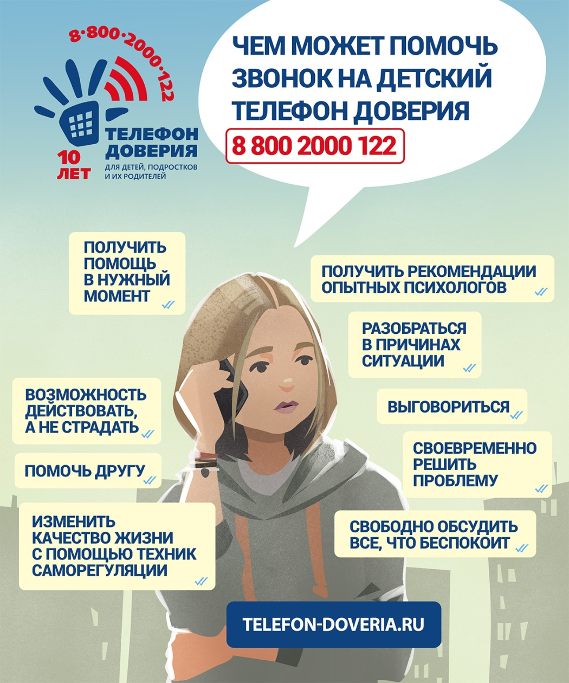
Общероссийский телефон доверия 88002000122 оказывает консультативно- психологическую помощь в сложной жизненной ситуации. Звонок бесплатный и анонимный. От специалистов телефона доверия помощь приходит сразу же. Быстро, доступно, бесплатно, анонимно. Это особенно важно, если вы срочно нуждаетесь в поддержке.

